辅警救人不留名 少年多方寻找“救命恩人”

近日
一男孩不慎晕倒
路人将其救起时已经失去意识
一名“黑衣小伙”与“死神”展开了生死较量
对男孩不间断地实施心肺复苏
成功将男孩救了回来
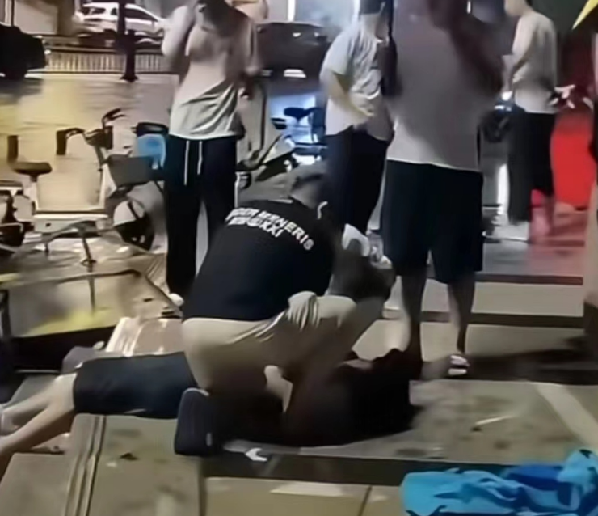
当时男孩处于昏迷状态，
四肢冰凉，气息非常微弱
张志昊立即开展心肺复苏进行急救
7月5日22时许，正在休班的张志昊路过水泊东路与公明大道路口时，发现一男孩晕倒躺在地上，当时已经失去意识。张志昊曾是一名退伍军人，学过专业的急救知识，于是立即对这名少年实施抢救。
时间就是生命，张志昊立即开始心肺复苏抢救。在心肺复苏大约五个周期之后，张志昊发现少年突然出现咬舌现象，于是立即联合周围群众将手机壳代替急救棒放入少年口中，防止咬伤自己。随后继续不停施救。经过不懈努力，少年呼吸渐渐恢复，开始不停地蜷缩、呻吟，张志昊联合周围群众一起将少年送上赶到的急救车。张志昊也和热心群众悄悄离开了现场。
“现场的心肺复苏措施非常关键。”
据医护人员介绍
幸亏“黑衣小伙”措施得当、及时
为男孩赢得了黄金抢救时间
经过医院专业治疗
男孩也很快康复出院
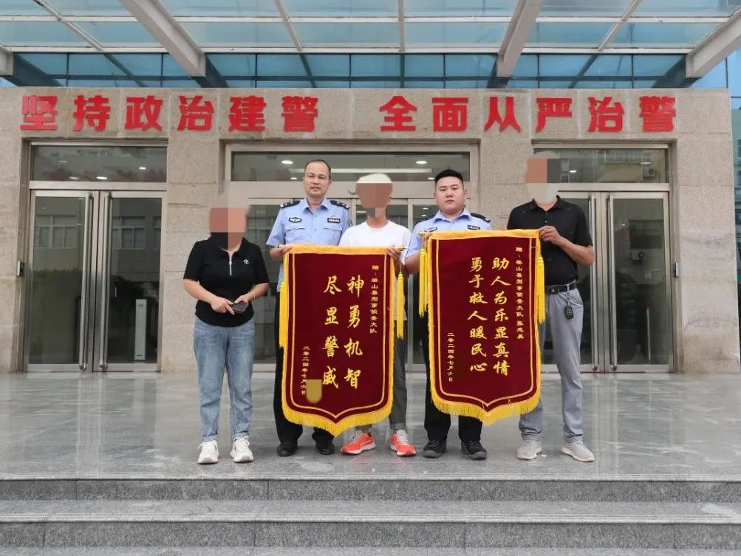
激动的家属在自媒体上看到了张志昊救助自家孩子的视频，开始多方寻找“救命恩人”。终于，在热心网友的帮助下，刘先生一家寻找到了梁山县公安局刑警大队。
听完刘先生的话，刑警大队大队长于美强再次确认了视频中“黑衣小伙”就是大队的辅警队员张志昊。据于美强介绍：张志昊曾是一名退伍军人，从军营到警营，张志昊非常爱岗敬业，任劳任怨，表现突出。如果不是刘先生前来，自己还不知道队员张志昊救人的事情。
7月16日
一家人带着锦旗来到梁山县公安局
感谢他们的“救命恩人”
男孩的父亲紧握着张志昊的手
激动得眼泛泪花
“谢谢你救了我儿子的命，更拯救了我们全家！”
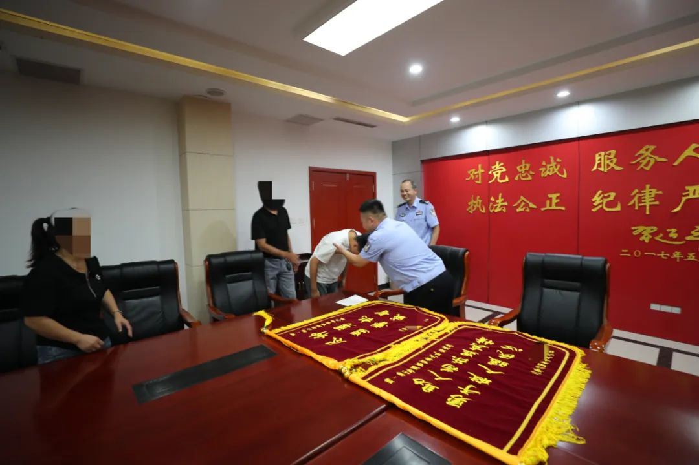
在生命的危急时刻
张志昊用实实在在的行动
挽救了一个年轻鲜活的生命
为一个家庭带来了希望
为他点赞!

